**Monopoly v0.1**

**Авторы проекта:**

**Эннс Роман, Пискунов Влад**

**Идея (цель):**

Разработать сайт для подготовки учеников 9 классов к ОГЭ.

**Основные возможности**:

• Авторизация в уже существующий аккаунт

• Решение тестов

* Получение общих результатов с помощью телеграмм бота(@TestyRomaGeniibot)
* Получение результатов за текущию серию тестов(на сайте)

**Реализация:**

• Основной класс приложения - Board. Cначала открывается меню где можно начать игру(Скриншот 1)

• Данные об улицах хранятся в отдельной таблице streets_db базы данных, в виде: ник игрока, кол-во матчей, кол-во побед.

• При нажатии на кнопку «начать», игра автоматически начинается (playing_field) (Скриншот 2)

• Все игровые объекты отображаются с помощью (Monopoly_image)

Применяемые технологии:

• Библиотека flask

• Библиотека sqlalchemy

• Библиотека telegramm.xt

• Система управления базами данных SQLite 3-й версии и Python-модуль sqlite3

• Библеотека random

**Файловая структура:**

- main.py – все содержится тут, кроме бота и бд

- bot.py — телеграмм бот

-папка data – тут содержиться питон файлы, для баз данных

- папка db - тут находятся базы данных

Скриншот 1

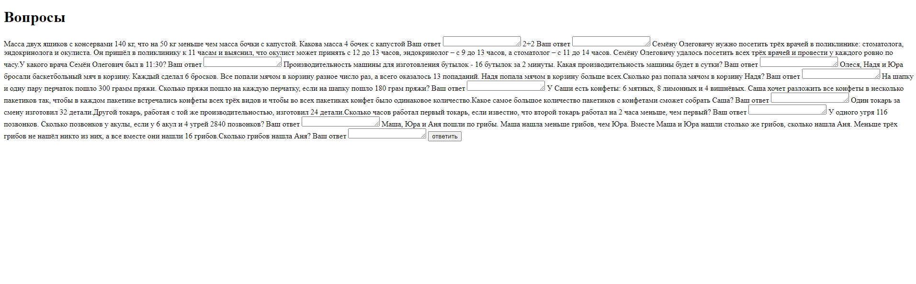

Скриншот 2

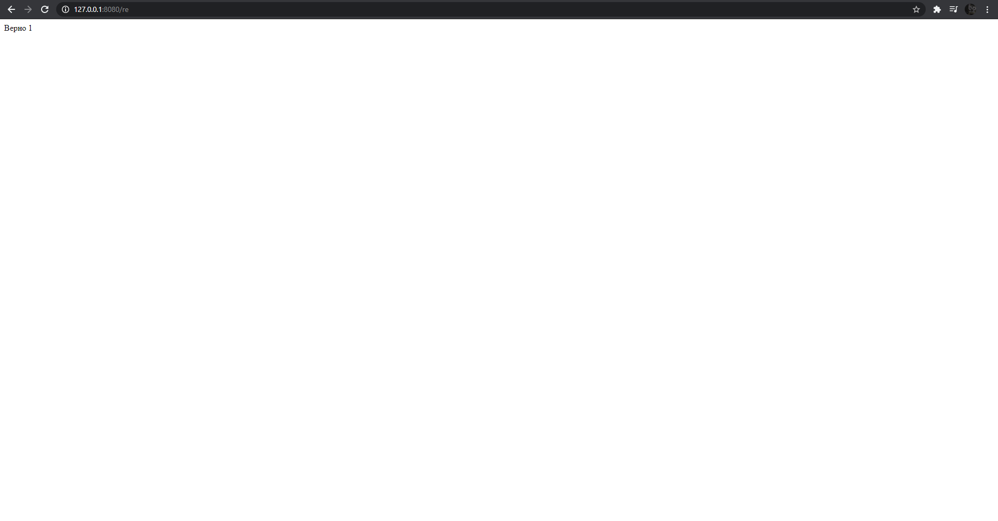

Скриншот 3

